**1. for循环嵌套**

1. 需求分析

在编程过程中，经常需要双重循环或多重循环，这就需要循环语句的嵌套。最常见的循环嵌套就是在for循环中嵌套for循环。为了让初学者熟悉for循环嵌套的使用，本案例将演示如何用for循环嵌套打印由“*”组成的直角三角形。具体要求如下：

* 第一个三角形为倒直角三角形，共5行，第一行5个 “*”，一行减少一个，第5行一个“*”
* 将倒直角三角形上下翻转为正直角三角形，第一行1一个“*”，第5行5个“*”

1. 效果图

运行结果如下所示：

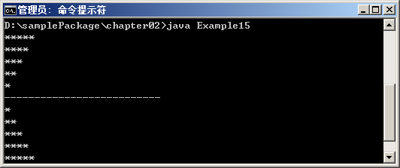

1. 运行结果

## 2．面向对象

1、需求分析

1）. 定义一个抽象的"Role"类 ，成员变量有name， age， gender等变量，要求尽可能隐藏所有变量(能够私有就私有,能够保护就不要公有) 再通过GetXXX()和SetXXX()方法对各变量进行读写。具有一个抽象的play()方法， 该方法不返回任何值 ，同时定义一个无参构造方法和一个有参构造方法，有参构造方法中要体现出this用法。

2）. 从Role类派生出一个"Employee"类 该类具有Role类的所有成员， 构造方法除外， 并增加一个 salary成员变量 和一个id成员变量。同样提供一个无参构造方法和一个有参构造方法，有参构造方法中要体现出this和super的用法 。要求重写play()方法 ，并提供一个final sing()方法。

1. . 创建一个测试类Test，在main()方法中创建Employee对象,并测试该对象的方法。

## 3. 自定义缓冲区拷贝大文件

1、需求分析

操作文件时一个个字节的读写，效率非常低，为了提高效率可以自定义一个字节数组作为缓冲区。为了让初学者掌握如何使用自定义缓冲区读写文件，案例中将演示使用字节流的自定义缓冲区拷贝“IO流.avi”文件到其它目录来学习。

2、设计思路（实现原理）

1. 在当前目录下创建source和target文件夹，并在source文件夹中存放一个“IO流.avi”文件。
2. 编写Example03类。
3. 在main()方法中，分别创建文件字符输出流和文件字符输入流对象，并指定文件拷贝的源及目标路径。
4. 自定义一个1024长度的字节数组作为缓冲区，然后通过输入流将源文件数据读取到缓冲区中，输出流再将缓冲区中数据写入到目标文件中，循环往复直到文件拷贝结束，并计算拷贝文件总耗时。
5. 使用close()方法，关闭流资源。